أولاً
إذا كنت تملك اي بطاقة إئتمانية مثل :- visa card or mastercard
فإنه بامكانك الدخول للموقع الالكتروني www.efawateercom.jo
وانشاء حساب في موقع فواتيركم عبر الضغط على زر (مشترك جديد) للمرة الأولى فقط
وبعد انشاء حساب لك قم بتسجيل الدخول باستخدام البريد الالكتروني وكلمة السر
ثم اختيار أيقونة
(نقابات ومنظمات ومؤسسات)

أو إذا كنت تملك حساباً في بنك أردني
فيمكنك الدخول للموقع الالكتروني الخاص بالبنك الذي تملك حسابا فيه والدخول للخدمات البنكية عبر الانترنت
ثم اختيار خدمة eFawateercom
ثانيــــــاً

قم بخطوات الاستعلام ودفع الرسوم التالية والموضحة بالصورة المرفقة أيضا

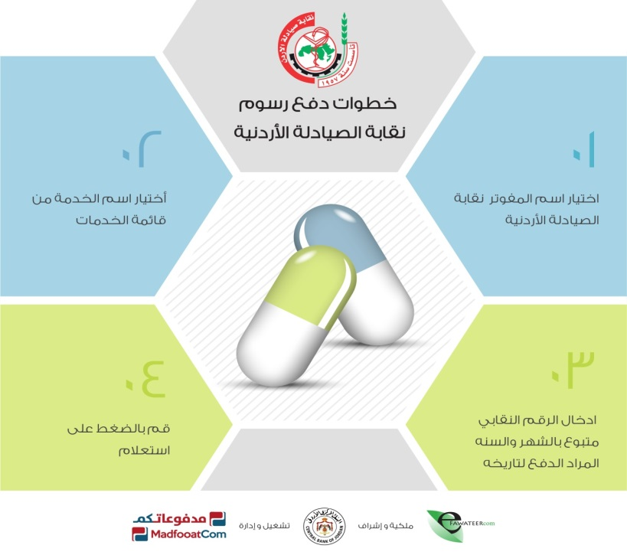

- اسم المفوتر : نقابة الصيادلة الأردنية Jordan Pharmacists Association
- ثم اختيار اسم الخدمة من قائمة الخدمات وهي مقسمة حسب الصناديق :دائرة النقابة ، دائرة التقاعد ، دائرة الخلويات ، الاستثمار.
- ثم أدخل الرقم النقابي متبوعا بالشهر والسنة المراد الدفع لتاريخه
- مثلا للصيدلاني صاحب الرقم 333 الذي يرغب بالدفع والاستعلام لشهر فردي اي خانة واحدة يرجى ادخال الرقم صفر قبل رقم الشهر
- فعليه ادخال :- 333022019
​مثلا للصيدلاني صاحب الرقم 333 الذي يرغب بالاستفسار والدفع حتى شهر 12 من عام 2019
فعليه ادخال
333122019
من دون أي فواصل
- ثم قم بالضغط على استعلام
- ثم قم بالدفع إن أردت ذلك
- (يضاف نصف دينار فقط رسوم خدمة)

